Számlázás
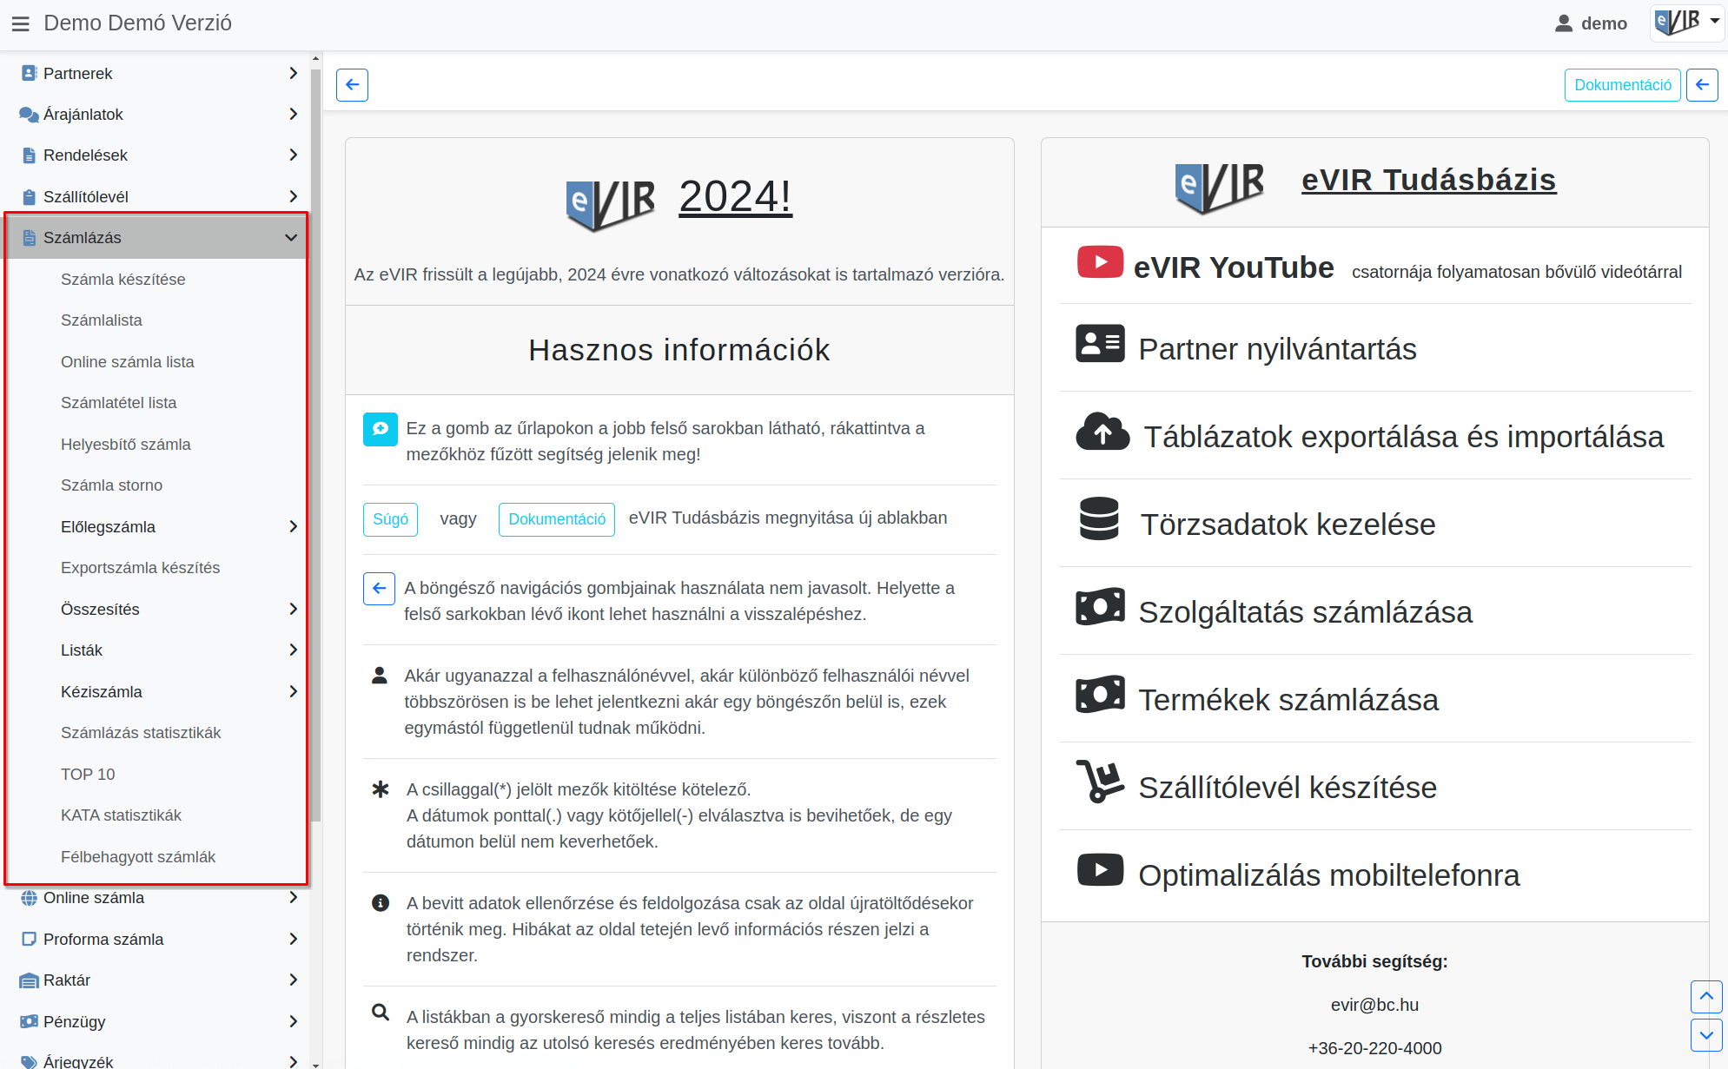
Az eVIR rendszer számlázási modulja biztosítja a mindenkori jogszabályoknak megfelelő számlázást.
- Számla készítése
- Számlalista
A kiállított számlák listája.
- Online számla lista
- Helyesbítő számla
Számlakorrekció a már kiállított számlák módosításához, például hibás adatok javítása esetén.
- Pénztárgépes bizonylat
Integrált megoldás a pénztárgépes eladások kezelésére, amellyel csökkenti a raktárkészletet, így a készletnyilvántartás továbbra is pontos marad.
- Előlegszámla
Az előlegfizetések dokumentálására szolgáló számlák, amelyekből végszámlát lehet készíteni az előleg figyelembevételével.
- Export számla
Nemzetközi ügyfelek számára készíthető számlák több nyelven és pénznemben, figyelembe véve az export jogszabályait és előírásait.
- Összesítés
Lehetőség van az összes számla adatainak átlátható nyomon követésére és részletes jelentések készítésére.
- Kéziszámla
Manuálisan készített számlák rögzítése a rendszerben, például kézzel írt számlák digitális nyilvántartásba vétele.
- Kézi-előlegszámla
Hagyományosan, kézzel készített előlegszámlák digitális feldolgozása és nyilvántartása.
- Fordított áfás számla
Speciális számlatípus, amely az áfa kötelezettség áthárítását biztosítja az aktuális jogszabályoknak megfelelően.
- Félbehagyott számlák
Az el nem készült számlák ideiglenes mentése, amelyek bármikor folytathatóak és véglegesíthetőek.
Félbehagyott bizonylat
- Listák
A számlalistákból minden számla könnyen elérhető és visszakereshető, akár ki lett nyomtatva, akár emailben lett elküldve.

